Міністерство освіти і науки України

Фаховий коледж зварювання та електроніки імені Є.О. Патона

ЗВІТ

З ЛАБОРАТОРНОЇ РОБОТИ №3

навчальної дисципліни
ОПЕРАЦІЙНІ СИСТЕМИ
ФКЗЕ. F2ОС02. 03ЛР
Шифр роботи

Студент Бутко В.
Група ПЗ-25-1/9
Перевірив Костенко А.О.

2026

Тема: Командні файли в ОС Windows.
Мета: навчитися автоматизувати рутинні дії засобами командного процесора Windows: писати пакетні файли з параметрами, перевіряти вхідні дані умовними операторами, обробляти групи файлів циклами, виносити повторювані дії в підпрограми та вести журнал виконання.
Обладнання: ПК під керуванням ОС Windows 10 або Windows 11; інтерпретатор команд cmd.exe; текстовий редактор. Права адміністратора не потрібні — усі дії виконуються в межах профілю користувача.
Варіант: 2.

Хід роботи
- Отримання варіанта: Отримала у викладача індивідуальний варіант №2.
- Створення структури каталогів та файлів: На робочому столі створила каталог LAB3 із трьома підкаталогами: src, bak та logs. Перейшла у каталог src та наповнила його 5 файлами різних типів, включаючи текстовий файл із даними у стовпцях. В результаті у папці LAB3\src створила файли: data.txt, notes.txt, script.py, style.css та document.doc.
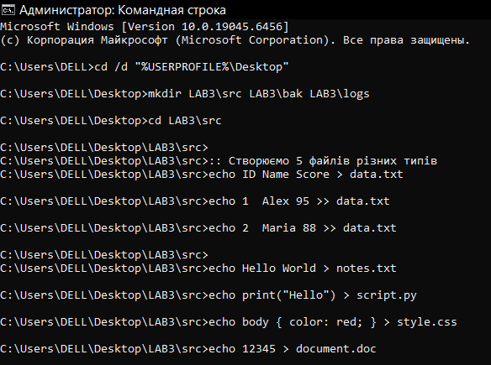
Рисунок 1 – пункт 2
- Скрипт перевірки файлу (info.bat): У каталозі LAB3 створила скрипт info.bat, який приймає ім’я файлу параметром, перевіряє його існування та виводить детальні відомості. Для обробки виняткових ситуацій передбачила відповідні коди повернення (exit /b).
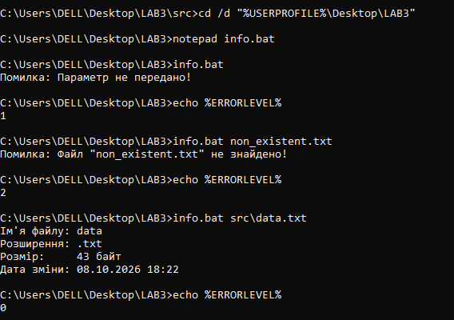
Рисунок 2 – пункт 3
- Скрипт підрахунку файлів з відкладеним розгортанням (task4.bat): Написала скрипт task4.bat, який обходить каталог src циклом for, обчислює кількість файлів, їхній сумарний обсяг та виводить нумерований список, використовуючи режим enabledelayedexpansion.
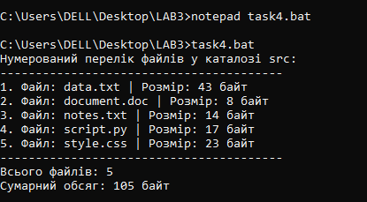
Рисунок 3 – пункт 4
- Аналіз синтаксису розгортання змінних (task5.bat): Написала скрипт task5.bat, у якому вилучила інструкцію setlocal enabledelayedexpansion та змінила синтаксис звернення до змінних всередині циклу з !count! на %count%.
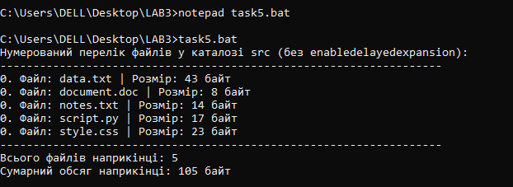
Рисунок 4 – пункт 5
- Пояснення поведінки лічильника:
  - Інтерпретатор командного рядка CMD працює за принципом поскриптового розгортання блоків коду. Коли CMD зчитує складну конструкцію (наприклад, цикл for (...)), він виконує синтаксичний аналіз (парсинг) усього блоку циклу одразу ще до його запуску.
  - На етапі цього попереднього аналізу всі змінні у форматі %var% замінюються на ті значення, які вони мали до входу в блок. Оскільки змінна %count% перед циклом дорівнювала 0, інтерпретатор підставив 0 в команду echo %count%. для всіх ітерацій наперед.
  - Команда set /a count+=1 фактично змінювала значення змінної в пам’яті під час кожної ітерації, але підставлений шаблон echo 0. вже не оновлювався.
  - Після виходу з блоку циклу наступна окрема команда echo %count% вже зчитувала актуальний стан пам’яті, тому вивела 5.
  - Режим enabledelayedexpansion із синтаксисом !var! змушує інтерпретатор обчислювати значення змінної безпосередньо в момент виконання кожної окремої ітерації, що й забезпечує правильне відображення динамічних лічильників.
- Основний скрипт фільтрації та логування (main.bat): Створила файл main.bat. Скрипт приймає розширення файлу параметром (наприклад, txt), перевіряє факт передачі параметра, обходить каталог src циклом for, відбираючи лише файли з вказаним розширенням, та занотовує перелік і результати обробки у журнал logs\process.log.
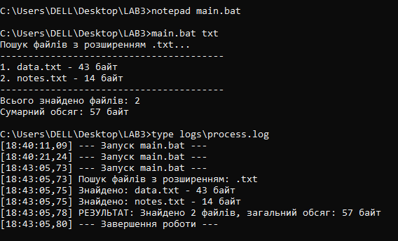
Рисунок 5 – пункт 6
- Рефакторинг логування через підпрограми: Для оптимізації коду та уникнення дублювання операцій перенаправлення потоку винесла запис у лог-файл в окрему підпрограму :log. Виклики виконувала за допомогою команди call :log "повідомлення". Підпрограма автоматично додавала поточний час [%time%] до кожного запису.
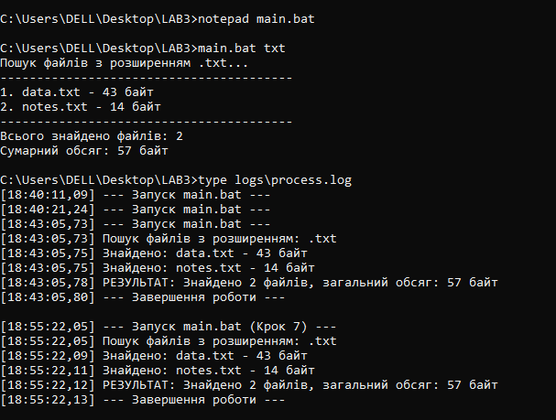
Рисунок 6 – пункт 7
- Інтеграція утиліти find та обробка %ERRORLEVEL%: Додала до скрипта main.bat виклик системної утиліти find, яка виконувала пошук рядка "Alex" у файлі src\data.txt. За допомогою перевірки значення %ERRORLEVEL% після виклику утиліти організувала запис у журнал відповідного статусу (успіх або помилка).
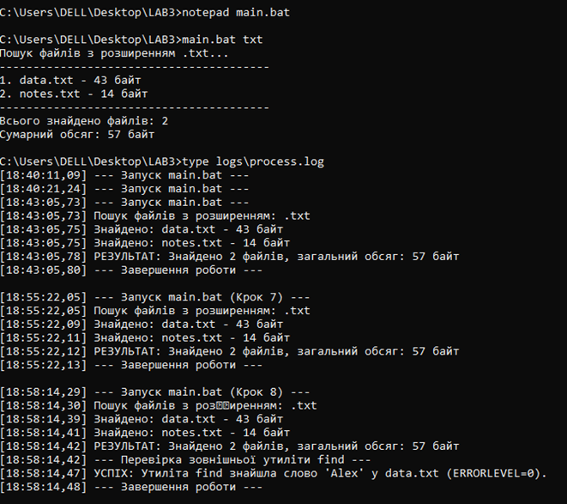
Рисунок 7 – пункт 8
- Тестування та аналіз логів: Запустила скрипт main.bat у кількох режимах та зафіксувала створений зміст файлу logs\process.log:
  - Коректний запуск: main.bat txt
  - Хибний запуск без параметра: main.bat
  - Хибний запуск з неіснуючим розширенням: main.bat pdf
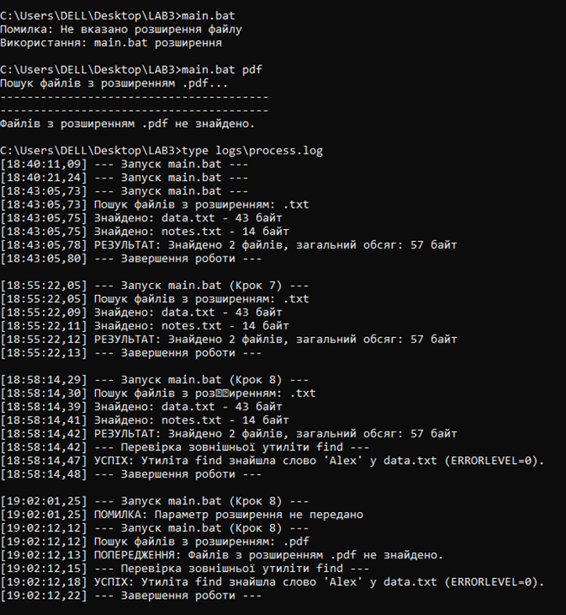
Рисунок 8 – пункт 9
- Додаткове завдання (обчислення сумарного обсягу): Реалізувала всередині циклу for основного скрипта main.bat. За допомогою накопичувача set /a total_size+=%%~zF скрипт визначив розмір усіх виявлених .txt файлів (data.txt — 43 байти, notes.txt — 14 байт) та вивів підсумковий сумарний обсяг у консоль і журнал: 57 байт.

Відповіді на контрольні питання

Високий рівень (творчий)
- Скрипт правильно обробляє файли в циклі for, але нумерація у виводі всередині циклу показує самі нулі, а підсумок після циклу правильний. Поясніть обидва факти через порядок розбору блоку й запропонуйте два різні способи виправлення.
  - Пояснення: Командний інтерпретатор CMD виконує синтаксичний аналіз (парсинг) усього блоку циклу for (...) одноразово ще до початку його фактичного виконання. Під час цього попереднього аналізу всі змінні у форматі %count% одразу замінюються на те значення, яке вони мали безпосередньо перед входом у цикл, тобто на нуль. Хоча команда set /a count+=1 успішно змінює значення змінної в пам’яті під час кожної ітерації, команда echo %count% вже розібрана як echo 0, тому не оновлюється під час руху циклом. Натомість підсумковий рядок echo %count% розміщений поза блоком циклу і піддається аналізу вже після його завершення. У цей момент інтерпретатор зчитує з пам’яті вже актуальний стан змінної, що й пояснює правильний фінальний результат.
  - Способи виправлення:
    - Увімкнення відкладеного розгортання змінних: Додати на початку скрипта команду setlocal enabledelayedexpansion та звертатися до змінної через знаки оклику !count!, що змушує CMD обчислювати її значення безпосередньо в момент виконання кожної окремої ітерації.
    - Винесення тіла циклу у підпрограму: Перенести команди обробки в окремий блок і викликати його через call :subroutine, оскільки виклик підпрограми змушує CMD повторно виконувати синтаксичний аналіз команд при кожному зверненні без увімкнення розширеного режиму.
- Потрібно щоночі копіювати робочий каталог, зберігати п’ять останніх копій і видаляти старіші. Опишіть структуру скрипта: які перевірки, який цикл, які коди повернення.
  - Перевірки та створення копії: Структура скрипта щонічного резервного копіювання починається з підготовчих перевірок, де спочатку перевіряється існування вихідного каталогу за допомогою умовної конструкції if not exist "%SOURCE%" exit /b 1, а потім аналізується наявність папки призначення для бекапів з її автоматичним створенням у разі відсутності. Для створення нової копії формується унікальна назва каталогу на основі поточної дати, після чого виконується копіювання вмісту системною утилітою robocopy "%SOURCE%" "%BACKUP_DIR%\backup_%TODAY%" /E.
  - Цикл очищення: Очищення застарілих даних реалізується через цикл for /f, який аналізує вивід команди dir "%BACKUP_DIR%\backup_*" /b /o-d /ad. Ця команда сортує наявні архивні папки за датою створення у зворотному порядку. Параметр skip=5 у циклі дозволяє пропустити перші п’ять найновіших копій, а всі старіші папки, що залишилися, вилучаються командою rmdir /s /q.
  - Коди повернення: Наприкінці скрипт повертає коди exit /b: значення 0 означає успішне завершення, 1 — відсутність вихідного каталогу, 2 — помилку копіювання через robocopy (ERRORLEVEL >= 8), а код 3 свідчить про збій під час видалення застарілих бекапів.
- Скрипт працює, коли його запускають подвійним клацанням, і не працює, коли він викликається з планувальника завдань. Назвіть щонайменше три ймовірні причини й спосіб перевірки кожної.
  - Некоректний робочий каталог: При ручному запуску подвійним клацанням робочим каталогом за замовчуванням є папка зі скриптом, тоді як Планувальник завдань запускає процес із системної директорії C:\Windows\System32, через що всі відносні шляхи перестають працювати. Перевірка: записати поточний каталог у лог-файл командою echo %cd% >> debug.log або відразу додати на початку скрипта команду переходу до власної папки cd /d "%~dp0".
  - Різниця в контексті облікового запису та правах доступу: Ручний запуск відбувається від імені інтерактивного користувача з його мережевими дисками та правами, тоді як Планувальник може виконувати завдання під службовим обліковим записом SYSTEM. Перевірка: перевірити параметри завдання в Планувальнику (опція «Run with highest privileges») або використовувати утиліти для тестування скрипта в контексті SYSTEM.
  - Наявність інтерактивних команд: Команди на кшталт pause або запити підтвердження операцій (y/n). Оскільки фонова задача в Планувальнику не має графічного інтерфейсу користувача, скрипт безкінечно чекає на введення даних. Перевірка: перенаправити весь вивід помилок у файл під час виклику з планувальника через cmd.exe /c "script.bat > log.txt 2>&1" та проаналізувати зафіксований лог.
- Сформулюйте критерій, за яким задачу варто розв’язувати пакетним файлом, а коли переходити на PowerShell. Обґрунтуйте прикладом із цієї роботи.
  - Критерій вибору: Головним критерієм вибору є складність логіки та тип даних, з якими працює скрипт. Пакетні файли (.bat) ідеально підходять для простих, лінійних системних завдань — виклику послідовності готових утиліт, базового переміщення чи копіювання файлів, де важлива миттєва готовність на будь-якій системі Windows без налаштування політики виконання скриптів. Переходити на PowerShell необхідно тоді, коли задача вимагає об’єктної обробки даних, роботи з масивами, глибокої аналітики структурованих форматів (JSON, XML), надійної обробки винятків (try/catch) або складних математичних розрахунків.
  - Обґрунтування прикладом: Наочним обґрунтуванням з цієї лабораторної роботи є обчислення сумарного обсягу та кількості файлів у Кроках 4 і 5. У пакетному файлі CMD для реалізації цієї задачі довелося вмикати режим enabledelayedexpansion, стежити за специфікою синтаксичного аналізу блоків коду та застосовувати накопичувальні лічильники set /a. Натомість у PowerShell ця сама задача зводиться до одного надійного та читабельного рядка Get-ChildItem .\src | Measure-Object -Property Length -Sum, де розмір і кількість файлів обробляються як природні властивості об’єктів.
Висновок: Під час виконання лабораторної роботи я засвоїла синтаксис та базові принципи створення пакетних файлів (Batch scripts) в операційній системі Windows. Ознайомилася з механізмом передачі параметрів командного рядка, аналізом кодів повернення %ERRORLEVEL%, реалізацією підпрограм та засобів логування. Особливу увагу приділила специфіці обробки змінних всередині циклів та розграниченню звичайного і відкладеного розгортання змінних (enabledelayedexpansion).
Обґрунтування щодо вибору засобів автоматизації:
- Задачі, які доцільно автоматизувати пакетними файлами (CMD / Batch):
  - Прості, повсякденні рутинні операції над файловою системою (створення структури каталогів, примітивне копіювання, переміщення, очищення папок).
  - Запуск послідовності готових утиліт чи програм без складної математичної чи об’єктної обробки.
  - Скрипти, які повинні гарантовано виконуватися на будь-якій системі Windows без додаткових налаштувань прав доступу або запусків спеціальних середовищ.
- Випадки, коли необхідне використання PowerShell:
  - Складні завдання адміністрування ОС, робота зі службами, реєстром, мережевими протоколами, Active Directory.
  - Необхідність глибокої обробки структурованих даних (JSON, XML, CSV) та робота з об’єктами .NET замість простого тексту.
  - Потреба у надійній обробці винятків (конструкції try/catch/finally), роботі з масивами та розширеними математичними розрахунками.
  - Задачі, де використання CMD стає громіздким через обмеження синтаксису (як-от проблеми з кодуванням, відсутність повноцінних типів даних та складність обробки рядків).

